**UI1 寄件人界面组**

**UI1(1) 寄件人-主界面：**一个简单清晰的主界面，包含寄件信息查询界面组（一组输入订单号的TextArea、一组输入寄件人姓名的TextArea以及一个查询按钮）、寄件信息显示界面组（一个显示所有寄出商品的Table、一个返回按钮以及一个信息查看按钮）以及关闭按钮。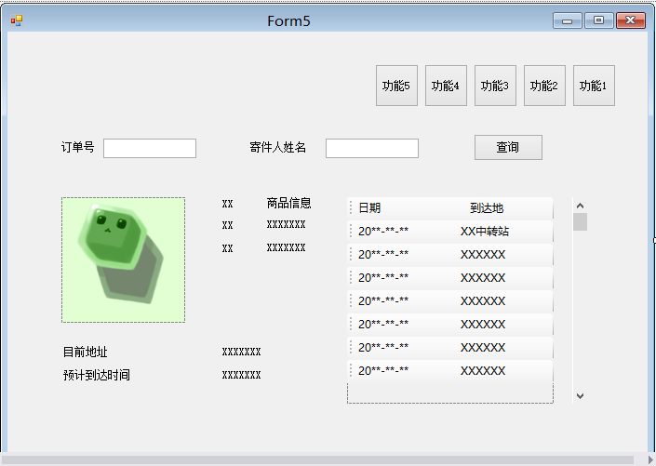

**UI7 总经理界面组**

**UI7(1) 总经理-主界面：**一个简单清晰的主界面，包含通往各大总经理功能的按钮（包括处理单据、员工工资策略制定、查看成本收益表、查看经营情况表、公司机构调整、系统用户账户查询以及制定经营成本常量）、总经理信息功能界面组（注销按钮以及使用帮助按钮）以及关闭按钮。界面构图大致如下：

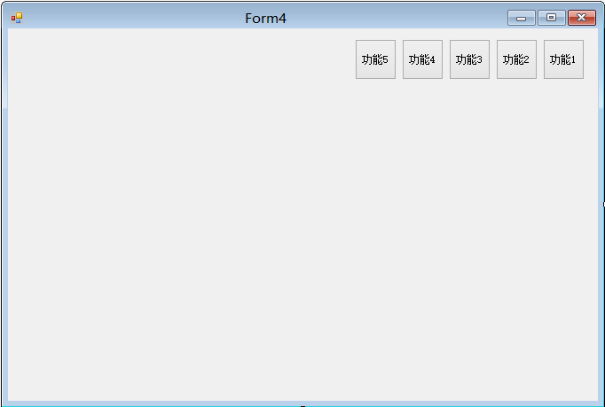

**UI7(2) 总经理-处理单据：**用于进行单据的审批、查看和修改，是用户点

击相应通往处理单据的按钮后出现的界面。包括单据审批界面组（一个显示已需审批单据的table、一个返回按钮、一个单据修改按钮以及一个单据查看按钮。而后在查看单据按钮中，通过审批单据进行批准）、总经理信息功能界面组（注销按钮以及使用帮助按钮）、总经理工作按钮组（包括通往各功能的按钮）以及关闭按钮。界面构图大致如下：

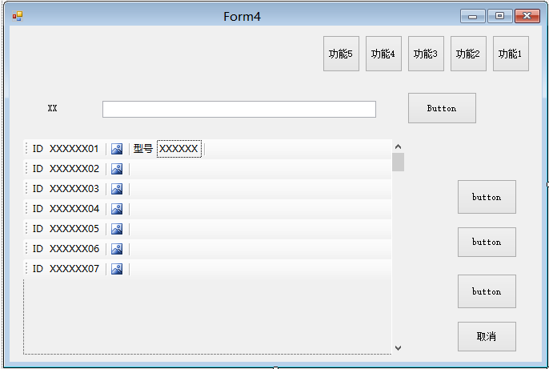

**UI7(3) 总经理-查看经营情况表：**用于进行经营情况表的查看，是用户点击相应通往查看经营情况表的按钮后出现的界面。包括经营情况表界面组（查询界面组（一组输入时间的textfield、一个查询按钮、一组查询的可输入下拉框）、一个显示符合条件的object的table、一个导出按钮以及一个返回按钮）、总经理信息功能界面组（注销按钮以及使用帮助按钮）、总经理工作按钮组（包括通往各功能的按钮）以及关闭按钮。界面构图大致如下：

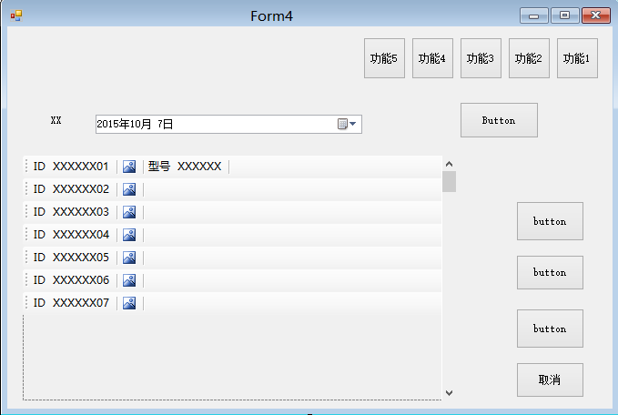

**UI7(4) 总经理-查看成本收益表：**用于进行成本收益表的查看，是用户点击相应通往查看成本收益表的按钮后出现的界面。包括成本收益表界面组（查询界面组（一个查询按钮以及一组查询的可输入下拉框）、一个显示符合条件的object的table以及一个返回按钮）、总经理信息功能界面组（注销按钮以及使用帮助按钮）、总经理工作按钮组（包括通往各功能的按钮）以及关闭按钮。

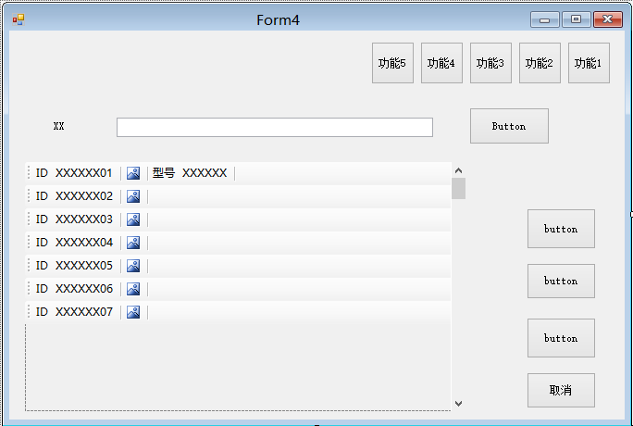

**UI7(5) 总经理-员工工资策略制定：**用于进行员工工资策略的制定，是用户点击相应通往员工工资策略制定的按钮后出现的界面。包括工资策略制定界面组（一个table显示员工列表，一个查询按钮、一个table显示工资策略详细信息、一个修改按钮以及一个返回按钮）、总经理信息功能界面组（注销按钮以及帮助使用按钮）、总经理工作按钮组（通往各功能的按钮）以及关闭按钮。

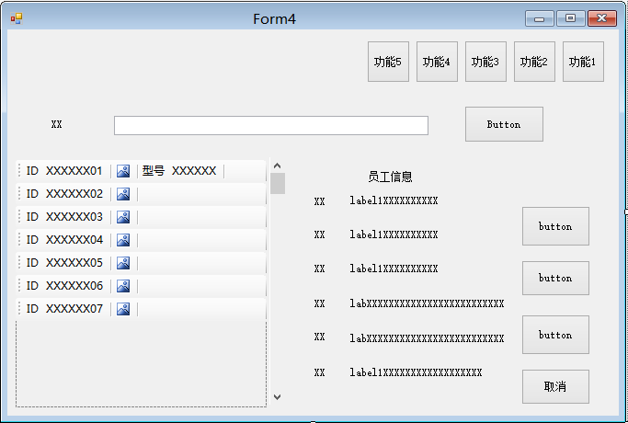

**UI7(6) 总经理-运营成本常量制定：**用于进行公司运营成本常量的制定，是用户点击相应通往运营成本常量策略制定的按钮后出现的界面。包含一个成本调整界面组（一个table显示成本常量列表、一个查询按钮、一个table显示工资策略详细信息、一个修改按钮以及一个返回按钮）、总经理信息功能界面组（注销按钮以及帮组使用按钮）、总经理工作按钮组（通往各功能的按钮）以及关闭按钮。

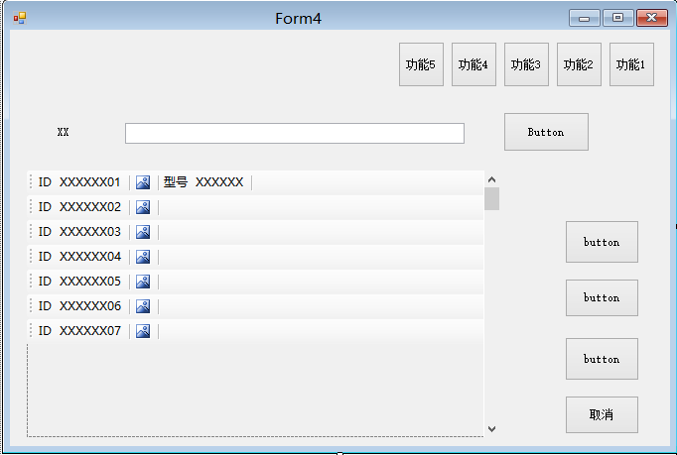

**UI7(7) 总经理-公司机构管理：**用于进行公司机构的管理，是用户点击相应通往公司机构管理的按钮后出现的界面。包含一个机构添加界面（提示总经理输入相关信息的对应的1个textbox，一个确认按钮，一个取消按钮，以及总经理通往其他机构管理功能的按钮（包括修改机构信息、删除机构）以及关闭按钮。、一个修改机构信息界面（提示总经理输入相关信息的对应的1个textbox，一个确认按钮，一个取消按钮，以及总经理通往各个功能的按钮（包括添加机构和删除机构）以及关闭按钮）和一个删除机构界面（提示总经理输入相关信息的对应的1个textbox，一个确认按钮，一个取消按钮，以及总经理通往各个功能的按钮（包括添加机构和修改机构信息）以及关闭按钮）。总经理信息功能界面组（注销按钮以及帮助使用按钮）、总经理工作按钮组（通往各功能的按钮）以及关闭按钮。

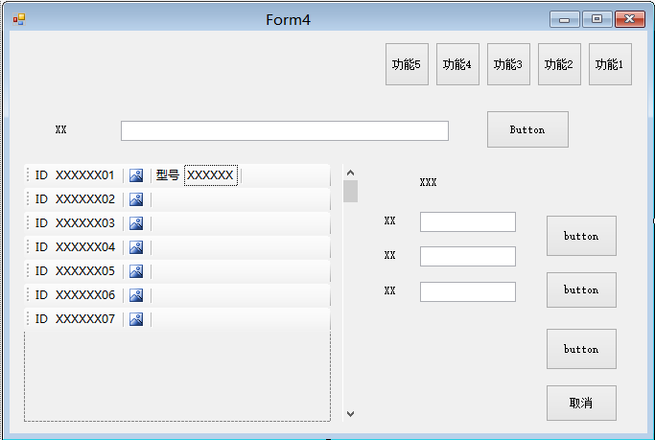

**UI7(8) 总经理-系统用户账户查询：**用于进行系统用户账户的查询，是用户点击相应通往系统用户账户查询的按钮后出现的界面。包括一个textbox可供总经理输入可能的关键字，一个搜索按钮按账户关键字查询账户，一个账户列表可供财务人员选择，一个确认按钮，一个取消按钮，以及财务人员通往各个功能的按钮（包括结算管理、成本管理、统计报表、账户管理、期初建账及查询）以及关闭按钮。总经理信息功能界面组（注销按钮以及帮组使用按钮）、总经理工作按钮组（通往各功能的按钮）。



**UI8 管理员界面组**

**UI8(1) 管理员-主界面：**一个简单清晰的主界面，包含一个进行系统账户信息修改的table、一个确认修改的按钮、一个注销的按钮、一个添加账户的按钮以及一个删除账户的按钮以及关闭按钮。界面构图大致如下：

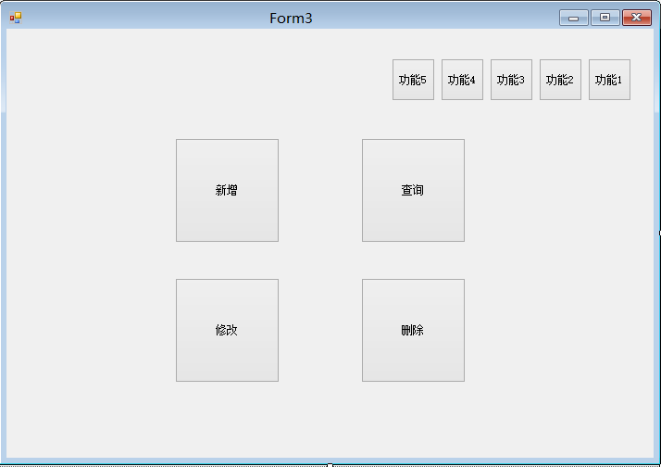

**UI8(2) 管理员-添加账户：**用于进行系统用户账户的添加，是用户在管理员主界面点击相应通往添加账户的按钮后出现的界面。包括1个，为账户名称，提示财务人员输入相关信息的对应的1个textbox，一个确认按钮，一个取消按钮，以及财务人员通往各个功能的按钮（包括结算管理、成本管理、统计报表、账户管理、期初建账及查询）以及关闭按钮。界面构图大致如下：

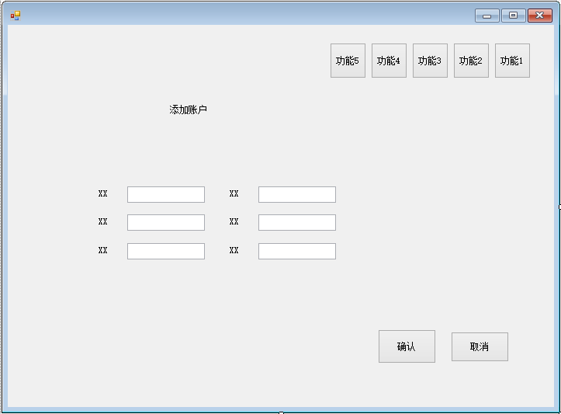

**UI8(3) 管理员-删除账户：**用于进行系统用户账户的删除，是用户在管理员主界面点击相应通往删除账户的按钮后出现的界面。包含一个显示账户的table列表，一个删除按钮、一个取消按钮以及财务人员通往各个功能的按钮（包括结算管理、成本管理、统计报表、账户管理、期初建账及查询）以及关闭按钮。界面构图大致如下：

